附件2

**浙江水利水电学院*******竞赛参赛作品设计**

**说明书格式要求说明（封面可自行设计）**

1．总体要求

全文控制在5～8页以内，并按以下顺序编排：作品名+“设计说明书”、设计者、摘要、关键词、正文[可自行组织，但应包括下列内容：作品背景（国内外相关研究现状）、市场调研、作品设计方案（可用手绘草图结合图文并茂表达）、创新与特色、预计应用前景等]、参考文献。

2．页面要求

A4页面。页边距：上25mm，下25mm，左、右各20mm。标准字间距，1.5倍行间距。不要设置页眉，页码位于页面底部居中。

3．图表要求

插图按序编号，并加图名（位于图下方），采用嵌入型版式。图中文字用小五号宋体，符号用小五号Times New Roman（矢量、矩阵用黑斜体）；坐标图的横纵坐标应标注对应量的名称和符号/单位。

表格按序编号，并加表题（位于表上方）。采用三线表，必要时可加辅助线。

4．字号、字体要求，详见样板

基于PLC控制的菱角剥壳装置设计说明书

设计者：×××，×××，×××，×××，×××

（空一行）

作品内容简介

通过实验设计了……（200—350字以内）。

联系人、联系电话、EMAIL

（空一行）

**1 研制背景及意义**

…………

**2 市场调研及作品性能指标**

…………

**3 设计方案**

3.1 *****

……

……

3.2 *****

**************************如图1所示，……

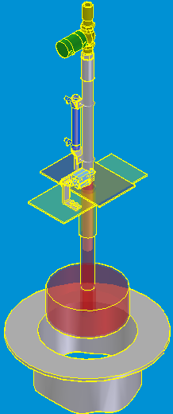

图1 气动控制机构原理图

**4 创新与特色**

1）********************8

2）*****************

3）……。

**5 预期市场前景**

……

（空一行）

参考文献

1. xxx，xxx．可重构模块化机器人现状和发展．机器人，2001，23(3)：275-279
2. xxx．机器人技术基础．xxxxxx出版社，1996：15-47
3. xxxxx，xxxx．xxx，xxx译．机器人操作的数学导论．xxxx出版社，1998：11-67
4. Lee H Y, Reinholtz C F. Inverse kinematics of serial-chain manipulators[J]. ASME Journal of Mechanical Design. 1996, 118(3): 396-404